Załącznik nr 1a do SWZ/załącznik nr 1 do umowy

OPIS PRZEDMIOTU ZAMÓWIENIA
ZADANIE NR 1

Przedmiotem zamówienia jest dostawa szybkiej łodzi ratowniczej FRC z silnikiem zaburtowym

SZYBKA ŁÓDŹ RATOWNICZA FRC Z SILNIKIEM ZABURTOWYM (PRZYCZEPNY)
Szybka łódź ratownicza oraz wyposażenie szybkiej łodzi ratowniczej zgodna z wymogami:
- Międzynarodowej Konwencji o Bezpieczeństwie Życia na Morzu SOLAS;
- Międzynarodowym Kodeksie Środków Ratunkowych Kodeksie LSA;
- Certyfikatu MED lub równoważnego
Długość minimalna 6m a maksymalna 6.5m. Przeznaczona dla min.6 osób, w tym min. pięć miejsc siedzących na kozłach i jedno leżące (na desce ortopedycznej). Możliwość pływania przez 6 godzin z prędkością 6 węzłów. Prędkość z 3 osobami powyżej 20 węzłów, z 6 osobami powyżej 8 węzłów.

Przykładowe rozmieszczenie miejsc, w tym sterówki:
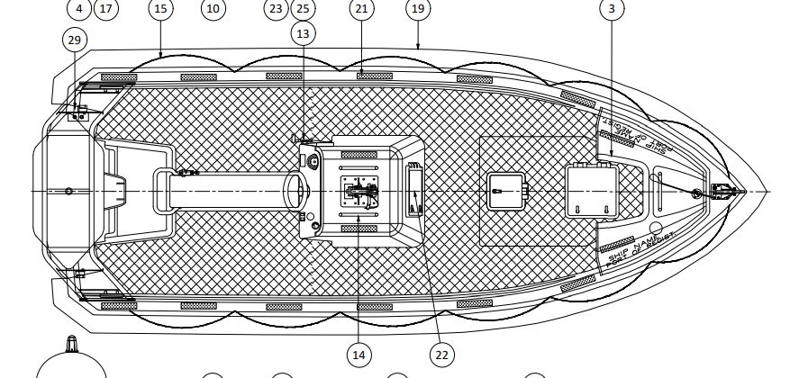
Zdjęcie poglądowe

Łódź musi być samoodwracalna. W przypadku wywrócenia silnik powinien wyłączać się samoczynnie lub być wyłączany za pomocą awaryjnego wyłącznika.
Łódź musi być przystosowana do podnoszenia za pomocą jednopunktowego systemu zawieszenia.
Wytrzymałość w zawieszeniu minimum 4 krotność pełnej ładowności.
Konstrukcja kadłuba w kształcie litery V. Wzmocniona konstrukcja kadłuba, zabezpieczona przed skutkami uderzeń o kamieniste dno.
W zestawie z łodzią musi zostać dostarczone łoże do tej łodzi, montowane na platformie według projektu poniżej, plandeka odporna na wszelkie warunki atmosferyczne do przykrycia łodzi, pasy do zabezpieczania łodzi na platformie.
Dodatkowy osprzęt silnika musi obejmować co najmniej:
- płytę/podstawę do mocowania silnika;
- Jeżeli zbiornik paliwa i akumulatory są umieszczone w łodzi, to powinny być one oddzielone od siebie w gazoszczelnych przedziałach;
- osłona śruby napędowej;
- konsola sterowa z możliwością sterowania wszystkimi funkcjami łodzi i silnika;

Łódź musi posiadać:
- Pokład samo-odpływowy z rękawami odprowdzającymi wodę;
- Pompę zęzową;
- Nakładki przeciwpoślizgowe na elementy pokładu;
- Dwie knagi rufowe;
- Stopień dziobowy ze zintegrowaną rolką kotwiczną i składaną knagą;
- Akumulator startowy z obudową;
- Elektryczna automatyczna pompa zęzowa;
- Zbiornik paliwa min. 60 litrów;
- Czujnik poziomu paliwa;
- Główny wyłącznik prądu;
- Rozdzielnia elektryczna z bezpiecznikami;
- Gniazdo 12v, min. jedno
- Oświetlenie nawigacyjne LED;
- Oświetlenie robocze oświetlające cały pokład;
- Separator paliwa;
- Uchwyt na deskę ortopedyczną;
- Szperacz o zasięgu min. 800m (minimum 1500 lumen);
- Kotwica;
- Lornetka.

Wyposażenie pełne zgodne z kodeksem LSA oraz SOLAS, w tym:
- Kompas magnetyczny
- Jason cradle;
- Reflektor radarowy;
- Głośnomówiący i wodoodporny zestaw VHF.

Wykonawca zobowiązany będzie do zarejestrowania łodzi w odpowiednim urzędzie w imieniu zamawiającego.
Wykonawca dostarcza łódź na wskazany przez zamawiającego adres oraz montuje sprzęt. Wykonawca przeprowadza serwis łodzi na miejscu stacjonowania łodzi przez okres gwarancji.
Minimalny okres gwarancji: 24 miesiące
Łódź musi zostać dostarczona z odpowiednimi instrukcjami, opisem technicznym i wykazem sprzętu.

